**Кривец Базылий Адамов (Krywiec Bazyli)**

1 февраля 1820 г – крещение (НИАБ 136-13-894, лист 103об, №3/1820-р (ориг)).

**НИАБ 136-13-894:** Лист 103об. **Метрическая запись №3/1820-р (ориг).**

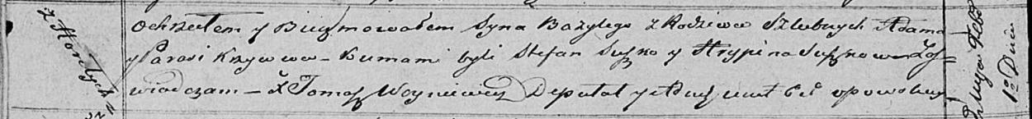

Осовская Покровская церковь. 1 февраля 1820 года. Метрическая запись о крещении.

Krywieć Bazyli – сын родителей с деревни Горелое.

Krywieć Adam – отец.

Krywcowa Parasia – мать.

Suszko Stefan – кум.

Suszkowa Hrypina – кума.

Woyniewicz Tomasz – ксёндз.